**Mục lục**

**I.** **Giới thiệu** 4

I.1. Giới thiệu hệ thống. 4

I.2. Danh sách các yêu cầu. 4

I.2.1. Danh sách các yêu cầu. 4

I.2.2. Danh sách các biểu mẫu và quy định. 5

*I.2.2.1.* *Biểu mẫu 1 và quy định 1* 5

*I.2.2.2.* *Biểu mẫu 2 và quy định 2* 5

*I.2.2.3.* *Biểu mẫu 3 và quy định 3* 5

*I.2.2.4.* *Biểu mẫu 4 và quy định 4* 6

*I.2.2.5.* *Biểu mẫu 5 và quy định 5* 6

*I.2.2.6.* *Biểu mẫu 6* 7

*I.2.2.7.* *Biểu mẫu 7 và quy định 7* 7

*I.2.2.8.* *Biểu mẫu 8* 7

*I.2.2.9.* *Biểu mẫu 9 và quy định 9* 7

*I.2.2.10.* *Biểu mẫu 10* 8

*I.2.2.11.* *Biểu mẫu 11 và quy định 11* 8

*I.2.2.12.* *Biểu mẫu 12* 8

*I.2.2.13.* *Biểu mẫu 13* 9

*I.2.2.14.* *Biểu mẫu 14* 9

*I.2.2.15.* *Biểu mẫu 15* 9

*I.2.2.16.* *Biểu mẫu 16* 10

**II.** **Phân tích** 10

II.1. Mô hình phân rã chức năng (FDD). 10

II.2. Mô hình hóa dữ liệu (ERD). 10

II.3. Mô hình hóa xử lý (DFD). 10

**III.** **Thiết kế** 10

III.1. Thiết kế dữ liệu. 10

III.1.1. Mô hình quan hệ và mô hình mạng. 10

III.1.2. Mô tả các bảng dữ liệu. 10

III.1.3. Mô tả các Ràng buộc toàn vẹn. 10

III.2. Thiết kế hệ thống. 10

III.2.1. Cấu trúc chức năng phần mềm. 10

III.2.2. Thiết kế chức năng phần mềm. 12

III.3. Thiết kế giao diện. 12

III.3.1. Sơ đồ liên kết màn hình. 12

III.3.2. Đặc tả giao diện. 12

1. Màn hình tiếp nhận đối tác. 12

2. Màn hình Lập danh sách loại vé. 13

3. Màn hình Lập cơ cấu giải thưởng. 14

4. Màn hình Lập phiếu đăng kí vé. 16

5. Màn hình Lập phiếu nhận vé. 17

6. Màn hình Lập phiếu trả vé. 19

7. Màn hình Lập phiếu thanh toán. 20

8. Màn hình Báo cáo tình hình tiêu thụ của các đại lý. 20

9. Màn hình Kế hoạch phát hành vé. 21

10. Màn hình Ghi nhận kết quả xổ số. 21

11. Màn hình Lập phiếu nhận giải thưởng. 22

12. Màn hình Lập phiếu chi các loại phí. 23

13. Màn hình tra cứu kết quả xổ số. 24

14. Màn hình tra cứu tình hình công nợ của đối tác. 25

15. Màn hình báo cáo doanh thu theo đợt. 26

16. Màn hình tiếp nhận nhân viên. 27

17. Mh 28

**IV.** **Cài đặt và thử nghiệm** 29

**<LƯU Ý KHI LÀM XONG NHỚ ĐẶT LẠI TRANG SAO CHO CÁC PHÂN MỤC LỚN NẰM Ở MẶT TRÊN BÊN PHẢI (TƯƠNG ỨNG VỚI MẶT BÌA TỜ BÁO CÁO)>**

**LỜI CẢM ƠN**

Trên thực tế không có sự thành công nào mà không gắn liền với những sự hỗ trợ, giúp đỡ dù ít hay nhiều, dù trực tiếp hay gián tiếp của người khác. Trong suốt thời gian từ khi bắt đầu học tập, em đã nhận được rất nhiều sự quan tâm, giúp đỡ của quý Thầy Cô, gia đình và bạn bè.

Với lòng biết ơn sâu sắc nhất, em xin gửi đến quý Thầy Cô ở Khoa Công Nghệ Phần Mềm – Trường Đại Học Công Nghệ Thông Tin đã cùng với tri thức và tâm huyết của mình để truyền đạt vốn kiến thức quý báu cho chúng em trong suốt thời gian học tập tại trường. Và đặc biệt, trong học kỳ này, Khoa đã tổ chức cho chúng em được tiếp cận với môn học mà theo em là rất hữu ích đối với sinh viên ngành Công Nghệ Phần Mềm. Đó là môn học “Phân tích thiết kế hệ thống thông tin”.

Em xin chân thành cảm ơn ThS. Đỗ Thị Thanh Tuyền, CN. Thái Hải Dương đã tận tâm hướng dẫn chúng em qua từng buổi học trên lớp cũng như những buổi thực hành. Nếu không có những lời hướng dẫn của thầy cô thì em nghĩ sản phẩm này chúng em rất khó có thể hoàn thiện được. Một lần nữa, chúng em xin chân thành cảm ơn thầy cô.

Bài thu hoạch được thực hiện trong khoảng thời gian 14 tuần. Bước đầu đi vào thực tế, tìm hiểu yêu cầu nghiệp vụ, thiết kế, cài đặt và kiểm thử phần mềm, kiến thức của em còn hạn chế và còn nhiều bỡ ngỡ. Do vậy, không tránh khỏi những thiếu sót là điều chắc chắn, em rất mong nhận được những ý kiến đóng góp quý báu của quý Thầy Cô và các bạn học cùng lớp để kiến thức của em trong lĩnh vực này được hoàn thiện hơn.

Xin chân thành cảm ơn!

1. **Giới thiệu**
2. Giới thiệu hệ thống.

Công ty xổ số kiến thiết là một công ty phát hành vé số có quy mô lớn, bao gồm nhiều nghiệp vụ phức tạp nhằm quản lý việc phát hành, phân phối vé số đến các đại lý cũng như quản lý những vấn đề về dự thưởng, kết quả xổ số. Đặc biệt, các nghiệp vụ như lập kế hoạch phát hành vé và thống kê doanh thu, công nợ cần sự giúp sức, đối chiếu số liệu qua nhiều đợt phát hành. Những công việc như thế này, nếu để con người làm sẽ tốn nhiều thời gian, công sức mà kết quả có thể sai sót, không chính xác như mong muốn. VÌ vậy, chương trình quản lý công ty xổ số kiến thiết ra đời nhằm khác phục những khó khăn trên và mang lại hiệu quả cho công tác quản lí.

Chương trình hỗ trợ các xử lý trong phạm vi công ty xổ số Kiến Thiết bao gồm các nghiệp vụ xử lý đại lý (kể cả việc nhận thông tin đăng kí của đại lý, lưu thông tin đại lý đăng kí) mà không đi vào quản lý chi tiết các đại lý, lập kế hoạch phát hành và phân phối trong phạm vi công ty (đợt, số lượng phát hành theo loại vé, số lương phân phối cho từng đại lý) và nhận vé từ phía các công ty cung ứng, xử lý thống kê (bao gồm thống kê doanh thu, lợi nhuận, công nợ, doanh số phát hành) tùy theo đợt mà không đi vào chi tiết doanh thu từng đại lý, xử lý kết quả xổ số (lưu thông tin kết quả xổ số cho từng đợt từng loại vé), hỗ trợ tra cứu kết quả xổ số và dò tự động trên hệ thống sau khi kết quả được công bố.

1. Danh sách các yêu cầu.
   1. Danh sách các yêu cầu.

|  |  |  |  |  |
| --- | --- | --- | --- | --- |
| **STT** | **Tên yêu cầu** | **Biểu mẫu** | **Quy định** | **Ghi chú** |
| 1 | Tiếp nhận đối tác | BM1 | QĐ1 |  |
| 2 | Lập danh sách loại vé | BM2 | QĐ2 |  |
| 3 | Lập cơ cấu giải thưởng | BM3 | QĐ3 |  |
| 4 | Lập phiếu đăng kí vé | BM4 | QĐ4 |  |
| 5 | Lập phiếu nhận vé | BM5 | QĐ5 |  |
| 6 | Lập phiếu trả vé | BM6 |  |  |
| 7 | Lập phiếu thanh toán | BM7 | QĐ7 |  |
| 8 | Báo cáo tình hình tiêu thụ của các đại lý | BM8 |  |  |
| 9 | Lập kế hoạch phát hành vé | BM9 | QĐ9 |  |
| 10 | Ghi nhận kết quả xổ số | BM10 |  |  |
| 11 | Lập phiếu nhận giải thưởng | BM11 | QĐ11 |  |
| 12 | Lập phiếu chi | BM12 |  |  |
| 13 | Tra cứu kết quả xổ số | BM13 |  |  |
| 14 | Tra cứu tình hình công nợ của đối tác | BM14 |  |  |
| 15 | Báo cáo doanh thu | BM15.1, BM15.2, BM15.3 |  |  |
| 16 | Tiếp nhận nhân viên | BM16 | QĐ16 |  |

* 1. Danh sách các biểu mẫu và quy định.
     1. *Biểu mẫu 1 và quy định 1*

|  |  |  |
| --- | --- | --- |
| BM1 | **HỒ SƠ ĐỐI TÁC** | |
| Tên đối tác: …  Điện thoại: …  Địa chỉ:…. | | Email:…  Tỉ lệ hoa hồng:… |

*Quy định 1: Tỉ lệ hoa hồng khi mới tiếp nhận đối tác ban đầu là 0.3, tỉ lệ hoa hồng thay đổi theo tình hình tiêu thụ của đại lý, và được tính như sau: nếu tình hình tiêu thụ của đại lý trên 80%, thì tỉ lệ hoa hồng tăng là 0.35, ngược lại, tỉ lệ hoa hồng là 0.25.Tỉ lệ hoa hồng khi nhận vé từ công ty khác là 0.3.*

* + 1. *Biểu mẫu 2 và quy định 2*

|  |  |  |  |
| --- | --- | --- | --- |
| BM2 | **DANH SÁCH LOẠI VÉ**  Công ty phát hành: … | | |
| STT | | Loại vé | Mệnh giá |
| 1 | |  |  |
| 2 | |  |  |

*Quy định 2: Mỗi công ty khác nhau phát hành nhiều loại vé khác nhau.*

* + 1. *Biểu mẫu 3 và quy định 3*

|  |  |  |  |  |  |
| --- | --- | --- | --- | --- | --- |
| BM3 | | **CƠ CẤU GIẢI THƯỞNG**  Loại vé: … | | | |
| STT | Giải | | Số tiền trúng | Số giải | Tổng tiền trúng của giải |
| 1 |  | |  |  |  |
| 2 |  | |  |  |  |

*Quy định 3: Mỗi loại vé có một cơ cấu giải thưởng, mỗi giải thưởng có một số lượng giải trúng quy định.Tổng tiền trúng của giải là mức thấp nhất phải chi để trả số trúng tùy số lượng vé phát hành mà số lượng vé trúng giải là khác nhau.*

* + 1. *Biểu mẫu 4 và quy định 4*

|  |  |  |  |  |  |
| --- | --- | --- | --- | --- | --- |
| **BM4** | **PHIẾU ĐĂNG KÍ VÉ** | | | | |
| Tên đối tác:…  Ngày lập:…  Người lập:…  Tổng số vé đăng kí: …. | | | | | |
| STT | Công ty | Đợt phát hành | Loại vé | Số vé tối đa được phép đăng ký | Số vé đăng kí |
| 1 |  |  |  |  |  |
| 2 |  |  |  |  |  |

*Quy định 4: Số vé đăng kí tối đa = Số vé đăng ký trung bình của 3 đợt gần đây X tỉ lệ tiêu thụ trung bình của 3 đợt gần đây.Số vé đăng ký <= số vé tối đa được phép đăng ký.Nếu đối tác là công ty khác thì số vé tối đa được phép đăng ký là tổng số vé đăng ký của các đại lý cho loại vé đó của đợt phát hành đó.*

* + 1. *Biểu mẫu 5 và quy định 5*

|  |  |  |  |  |  |  |
| --- | --- | --- | --- | --- | --- | --- |
| **BM5** | **PHIẾU NHẬN VÉ** | | | | | |
| Tên đối tác: ….  Tổng số vé: …  Ngày lập: …  Người lập: …  Tổng tiền: …. | | | | | | |
| STT | Công ty | Đợt phát hành | Loại vé | Số lượng đăng kí | Số lượng nhận | Thành tiền |
| 1 |  |  |  |  |  |  |
| 2 |  |  |  |  |  |  |

*Quy định 5: Đại lý phải trả ít nhất 70% tiền nợ của đợt phát hành trước đó, nếu chưa trả, đại lý sẽ không được nhận vé ở đợt phát hành tới. Số lượng nhận <= số lượng đăng ký.*

* + 1. *Biểu mẫu 6*

|  |  |  |  |  |  |  |
| --- | --- | --- | --- | --- | --- | --- |
| **BM6** | **PHIẾU TRẢ VÉ** | | | | | |
| Tên đối tác:….  Tổng số vé trả:…  Ngày lập: …  Người lập:…  Tổng tiền phải trả:… | | | | | | |
| STT | Công ty phát hành | Đợt phát hành | Loại vé | Số vé nhận | Số vé trả | Số tiền phải trả |
| 1 |  |  |  |  |  |  |
| 2 |  |  |  |  |  |  |

*Quy định 6: Trước giờ xổ số 30 phút, đại lý phải trả lại tất cả các vé chưa bán được cho công ty. Số tiền phải trả của từng loại vé = Số vé bán được X trị giá mỗi vé X (1 – tỉ lệ hoa hồng).Số vé trả <= số vé nhận. Ngày trả vé là ngày xổ số. Ngày xổ số sau ngày phát hành 1 ngày.*

* + 1. *Biểu mẫu 7 và quy định 7*

|  |  |  |
| --- | --- | --- |
| **BM7** | **PHIẾU THANH TOÁN** | |
| Tên đối tác:….  Đợt phát hành: …  Số tiền nợ:…  Số tiền thu:… | | Số tiền còn lại:…  Ngày lập: …  Người lập:…  Người nộp:.. |

* + 1. *Biểu mẫu 8*

|  |  |  |  |
| --- | --- | --- | --- |
| **BM8** | | **BÁO CÁO TÌNH HÌNH TIÊU THỤ CỦA ĐẠI LÝ** | |
| Số đợt phát hành gần đây:… | | | |
| STT | Đại lý | | Tỉ lệ tiêu thụ trung bình (%) |
| 1 |  | |  |
| 2 |  | |  |

* + 1. *Biểu mẫu 9 và quy định 9*

|  |  |  |  |
| --- | --- | --- | --- |
| **BM9** | **KẾ HOẠCH PHÁT HÀNH VÉ** | | |
| Đợt phát hành:…  Tổng số vé phát hành:… | | | |
| STT | Loại vé | Số vé phát hành dự kiến | Số vé phát hành thực tế |
| 1 |  |  |  |
| 2 |  |  |  |

*Quy định 9: Ngày xổ số là ngày in trên vé số. Số lượng vé phát hành = ∑ Số vé đăng lý của các đại lý cho loại vé đó.Loại vé khác nhau có ngày xổ số khác nhau.*

* + 1. *Biểu mẫu 10*

|  |  |  |  |  |  |  |
| --- | --- | --- | --- | --- | --- | --- |
| **BM10** | **KẾT QUẢ XỔ SỐ** | | | | | |
| Đợt phát hành: …  Ngày xổ số: …  Loại vé:… | | | | | | |
| STT | Giải | Số tiền trúng | Số giải | Số trúng | Số lượng vé trúng | Tổng tiền |
| 1 |  |  |  |  |  |  |
| 2 |  |  |  |  |  |  |

* + 1. *Biểu mẫu 11 và quy định 11*

|  |  |  |
| --- | --- | --- |
| **BM11** | **PHIẾU NHẬN GIẢI** | |
| Khách hàng:…  SĐT:..  CMND:…  Đợt phát hành:…  Ngày xổ số: …  Loại vé: …  Số vé trúng:…  Giải thưởng:…. | | Số tiền trúng thưởng:…  Số tiền đóng thuế:..  Số tiền nhận được: …  Ngày lập:…  Người lập:… |

*Quy định 11: Số tiền đóng thuế = chiết khấu giá trị gia tăng X Số tiền trúng. Ngày nhận giải trong vòng 30 ngày kể từ ngày xổ số. Các vé trúng nhưng không có người nhận sẽ được xung vào công quỹ.*

* + 1. *Biểu mẫu 12*

|  |  |  |
| --- | --- | --- |
| **BM12** | **PHIẾU CHI** | |
| Đợt phát hành:…  Nội dung chi:…  Số tiền chi:… | | Đơn vị nhận:…  Ngày lập:…  Người lập:… |

* + 1. *Biểu mẫu 13*

|  |  |  |
| --- | --- | --- |
| BM13 | DÒ SỐ | |
| Ngày xổ số:…  Công ty phát hành:…  Loại vé:… | | Số:…  Kết quả:… |

* + 1. *Biểu mẫu 14*

|  |  |  |  |  |  |
| --- | --- | --- | --- | --- | --- |
| BM14 | TRA CỨU CÔNG NỢ ĐỐI TÁC | | | | |
| Loại đối tác: | | | | | |
| STT | Tên đối tác | Địa chỉ | SĐT | Email | Công nợ |
| 1 |  |  |  |  |  |
| 2 |  |  |  |  |  |

* + 1. *Biểu mẫu 15*
* *Biểu mẫu 15.1*

|  |  |
| --- | --- |
| BM15.1 | BÁO CÁO DOANH THU THEO ĐỢT PHÁT HÀNH |
| Đợt phát hành:…  Tổng thu:…  Tổng chi: …  Lợi nhuận: …  Công quỹ: … | |

* *Biểu mẫu 15.2*

|  |  |  |  |  |  |  |
| --- | --- | --- | --- | --- | --- | --- |
| BM15.2 | BÁO CÁO DOANH THU THEO THÁNG | | | | | |
| Tháng:…  Tổng lợi nhuận:…  Tổng công quỹ:… | | | | | | |
| STT | | Đợt phát hành | Tổng thu | Tổng chi | Lợi nhuận | Tỉ lệ |
| 1 | |  |  |  |  |  |
| 2 | |  |  |  |  |  |

* *Biểu mẫu 15.3*

|  |  |  |  |
| --- | --- | --- | --- |
| BM15.3 | BÁO CÁO DOANH THU THEO NĂM | | |
| Năm:…  Tổng lợi nhuận:…  Tổng công quỹ: … | | | |
| STT | | Tháng | Tỉ lệ |
| 1 | |  |  |
| 2 | |  |  |

* + 1. *Biểu mẫu 16*

|  |  |  |
| --- | --- | --- |
| BM16 | TIẾP NHẬN NHÂN VIÊN | |
| Tên nhân viên:…  Số điện thoại:  Địa chỉ: … | | Email:…  Bộ phận:…  Chức vụ:… |

*Quy định 16: mỗi nhân viên thuộc một bộ phận. Có 2 bộ phận: Bộ phận kế hoạch và bộ phận kế toán. Mỗi bộ phận đều có 1 quản lý.*

1. **Phân tích**
2. Mô hình phân rã chức năng (FDD).
3. Mô hình hóa dữ liệu (ERD).
4. Mô hình hóa xử lý (DFD).
5. **Thiết kế**
   1. Thiết kế dữ liệu.
      1. Mô hình quan hệ và mô hình mạng.
      2. Mô tả các bảng dữ liệu.
      3. Mô tả các Ràng buộc toàn vẹn.
   2. Thiết kế hệ thống.
6. Cấu trúc chức năng phần mềm.

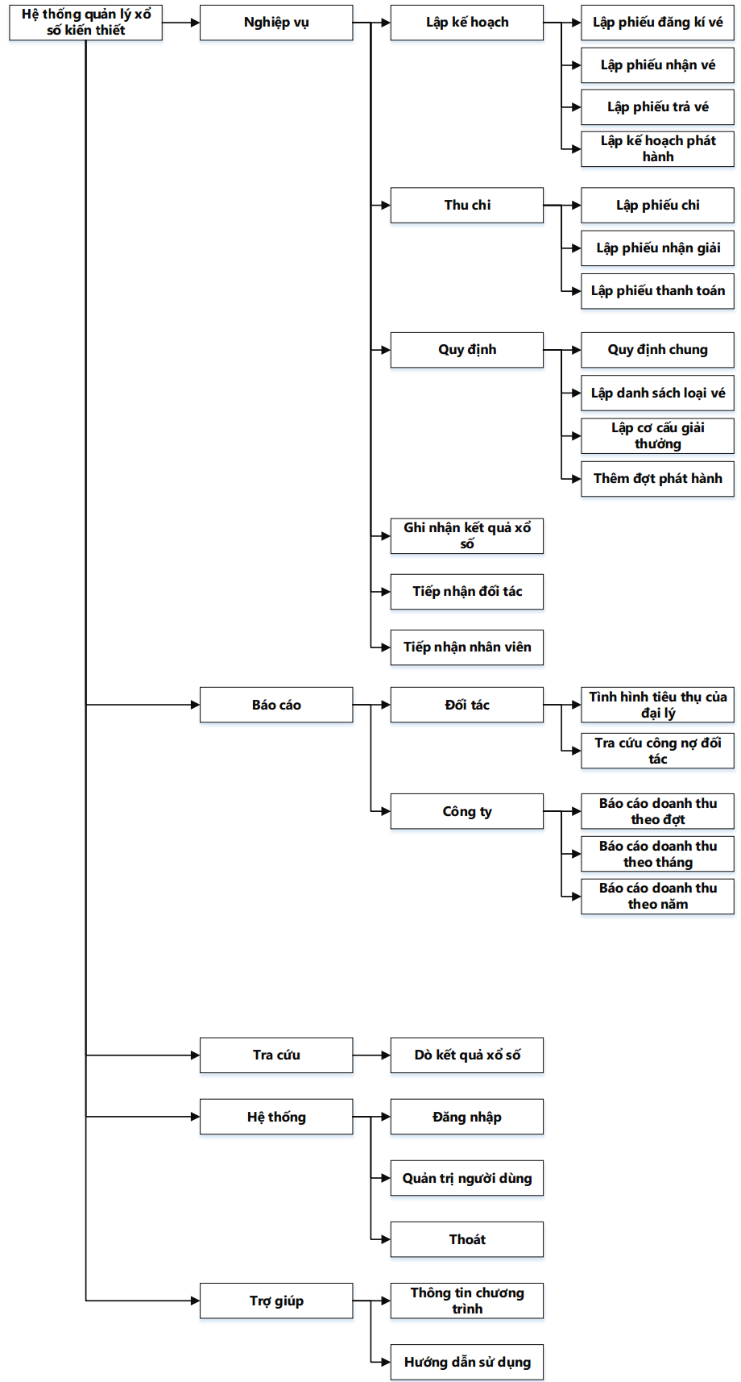

1. Thiết kế chức năng phần mềm.

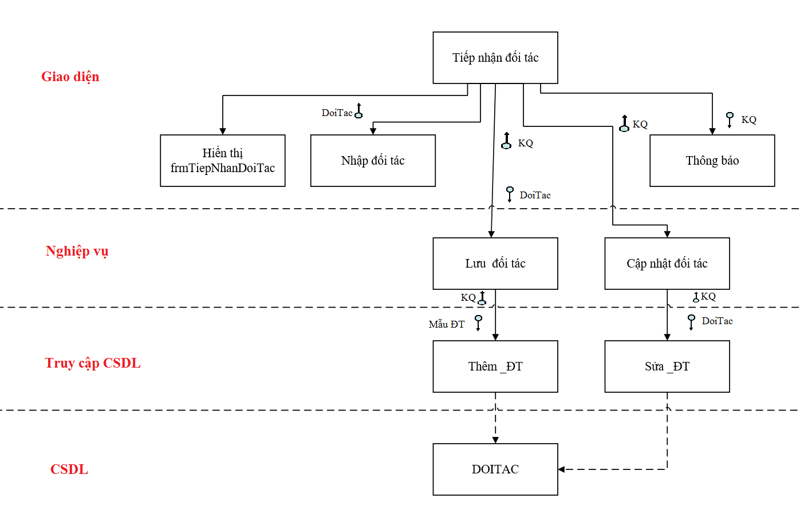

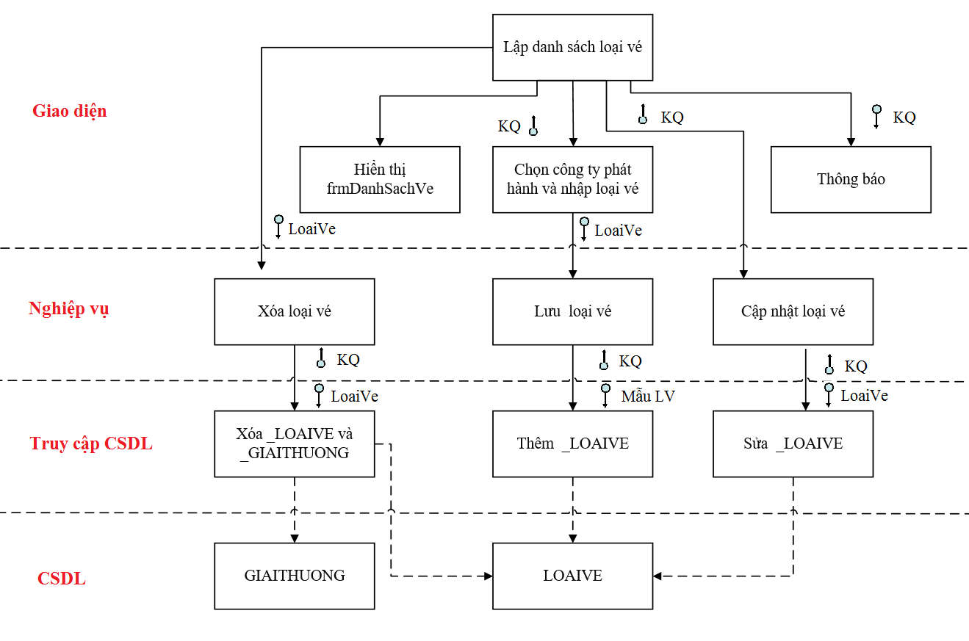

* 1. Thiết kế giao diện.

1. Sơ đồ liên kết màn hình.

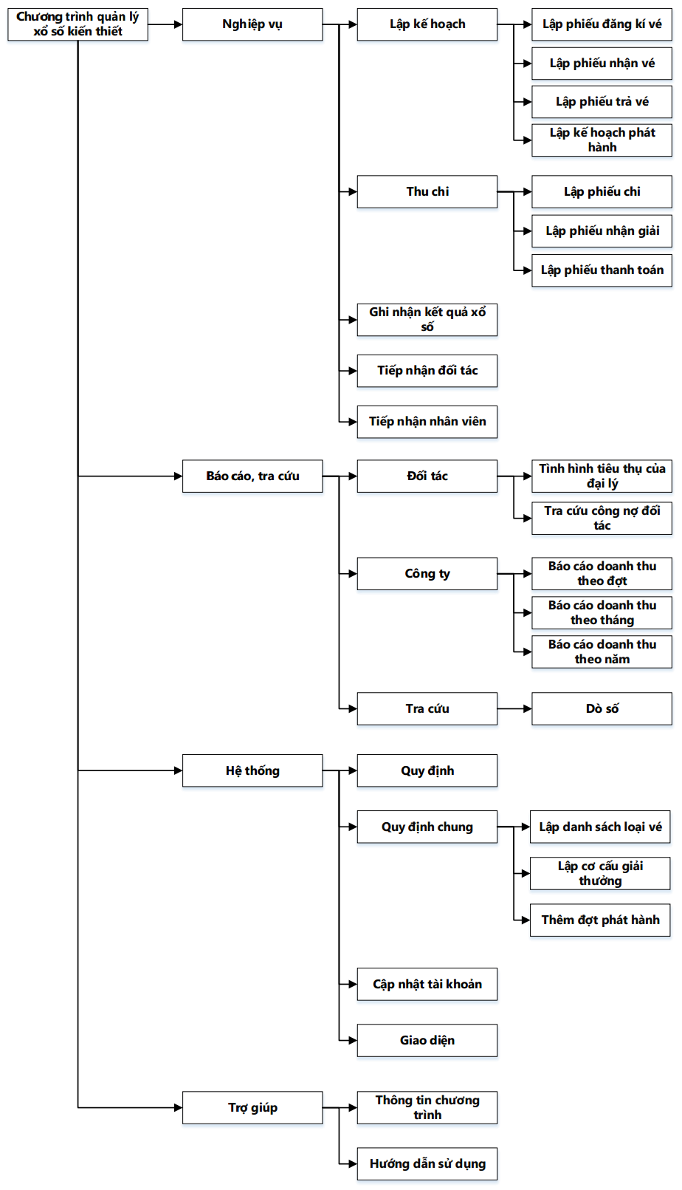

1. Đặc tả giao diện.
   * + 1. Màn hình tiếp nhận đối tác.
          1. Mô tả màn hình.

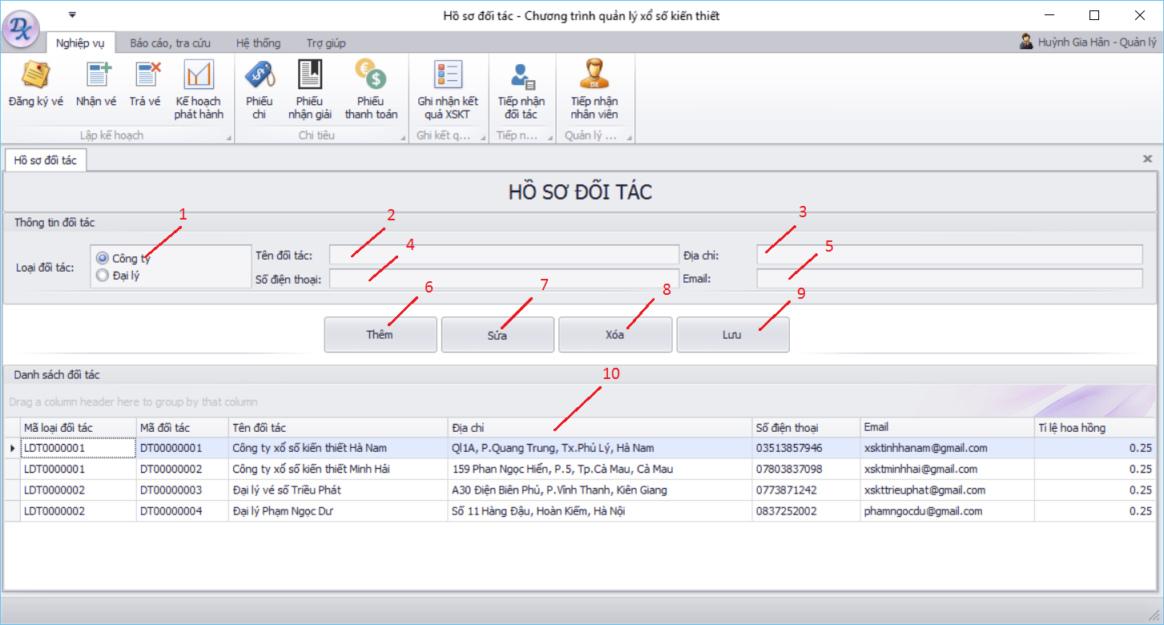

* + - * 1. Đặc tả các đối tượng màn hình.

|  |  |  |  |  |
| --- | --- | --- | --- | --- |
| **STT** | **Tên** | **Ý nghĩa** | **Loại** | **Ghi chú** |
| 1 | rbtnLoaiDoiTac | Chọn loại đối tác | RadioGroup | Chỉ cho phép chọn từ danh sách có sẵn |
| 2 | txtTenDoiTac | Nhập tên đối tác | TextBox | Chỉ cho phép nhập kí tự chữ |
| 3 | txtDiaChi | Nhập địa chỉ | TextBox |  |
| 4 | txtSoDienThoai | Nhập số điện thoại | TextBox | Chỉ cho phép nhập số |
| 5 | txtEmail | Nhập Email | TextBox | Cho phép nhập kí tự |
| 6 | btnThem | Thêm hồ sơ đối tác mới | Button | Làm mới các trường nhập liệu |
| 7 | btnSua | Sửa hồ sơ đối tác | Button | Hiển thị dữ liệu từ Grid lên các trường để chỉnh sửa |
| 8 | btnXoa | Xóa hồ sơ đối tác | Button | Xóa hồ sơ đối tác đang được chọn đến từ Grid |
| 9 | btnLuu | Lưu hồ sơ đối tác xuống CSDL | Button | Lưu lại thông tin hồ sơ (sau khi thêm mới hoặc sửa) |
| 10 | gvBASE | Hiển thị danh sách hồ sơ đối tác | GridView | Chỉ hiển thị, không cho phép chỉnh sửa trực tiếp trong GridView |

* + - 1. Màn hình Lập danh sách loại vé.
         1. Mô tả màn hình.

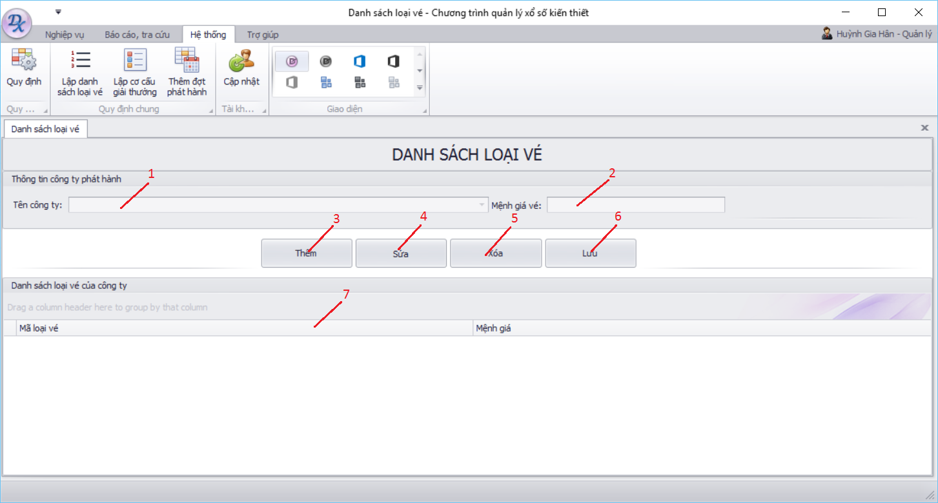

* + - * 1. Đặc tả các đối tượng màn hình.

|  |  |  |  |  |
| --- | --- | --- | --- | --- |
| **STT** | **Tên** | **Ý nghĩa** | **Loại** | **Ghi chú** |
| 1 | lkTenCongTy | Hiển thị danh sách và chọn công ty phát hành | LookUp | Danh sách đối tác là công ty |
| 2 | txtMenhGiaVe | Nhập vào mệnh giá cho vé | TextBox | Chỉ nhập số |
| 3 | btnThem | Thêm mới một loại vé | Button | Làm mới các trường nhập liệu |
| 4 | btnSua | Sửa mệnh giá loại vé | Button | Sửa mệnh giá loại vé đang chọn từ Grid |
| 5 | btnXoa | Xóa loại vé | Button | Xóa loại vé đang chọn từ Grid |
| 6 | btnLuu | Lưu loại vé xuống CSDL | Button | Lưu thông tin cập nhật hoặc thêm mới loại vé |
| 7 | gvBASE | Hiển thị danh sách loại vé của công ty | GridView | Chỉ hiển thị, không cho phép chỉnh sửa trực tiếp trong GridView |

* + - 1. Màn hình Lập cơ cấu giải thưởng.
         1. Mô tả màn hình.

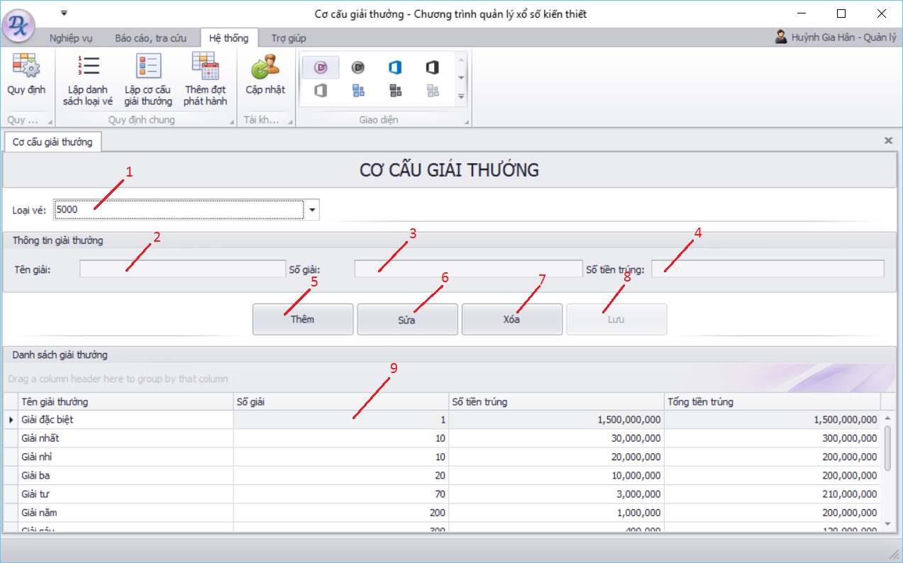

* + - * 1. Đặc tả các đối tượng màn hình.

|  |  |  |  |  |
| --- | --- | --- | --- | --- |
| **STT** | **Tên** | **Ý nghĩa** | **Loại** | **Ghi chú** |
| 1 | lkLoaiVe | Hiển thị danh sách và chọn loại vé | LookUp | Chỉ hiển thị danh sách loại vé của công ty mình |
| 2 | txtTenGiai | Nhập tên giải thưởng | TextBox | Chỉ được nhập kí tự chữ |
| 3 | txtSoGiai | Nhập số lượng giải thưởng | TextBox | Chỉ được nhập kí tự số nguyên |
| 4 | txtSoTienTrung | Nhập số tiền trúng giải | TextBox | Chỉ được nhập kí tự số nguyên và có độ dài giới hạn |
| 5 | btnThem | Thêm một giải thưởng | Button | Làm mới các trường nhập liệu |
| 6 | btnSua | Sửa chi tiết giải thưởng | Button | Sửa thông tin giải thưởng đang chọn từ Grid |
| 7 | btnXoa | Xóa giải thưởng | Button | Xóa giải thưởng đang chọn từ Grid |
| 8 | btnLuu | Lưu giải thưởng vào CSDL | Button | Lưu thông tin cập nhật hoặc thêm mới giải thưởng |
| 9 | gvBASE | Hiển thị danh sách giải thưởng của loại vé được chọn | GridView | Chỉ hiển thị, không cho phép chỉnh sửa trực tiếp trong GridView |

* + - 1. Màn hình Lập phiếu đăng kí vé.
         1. Mô tả màn hình.

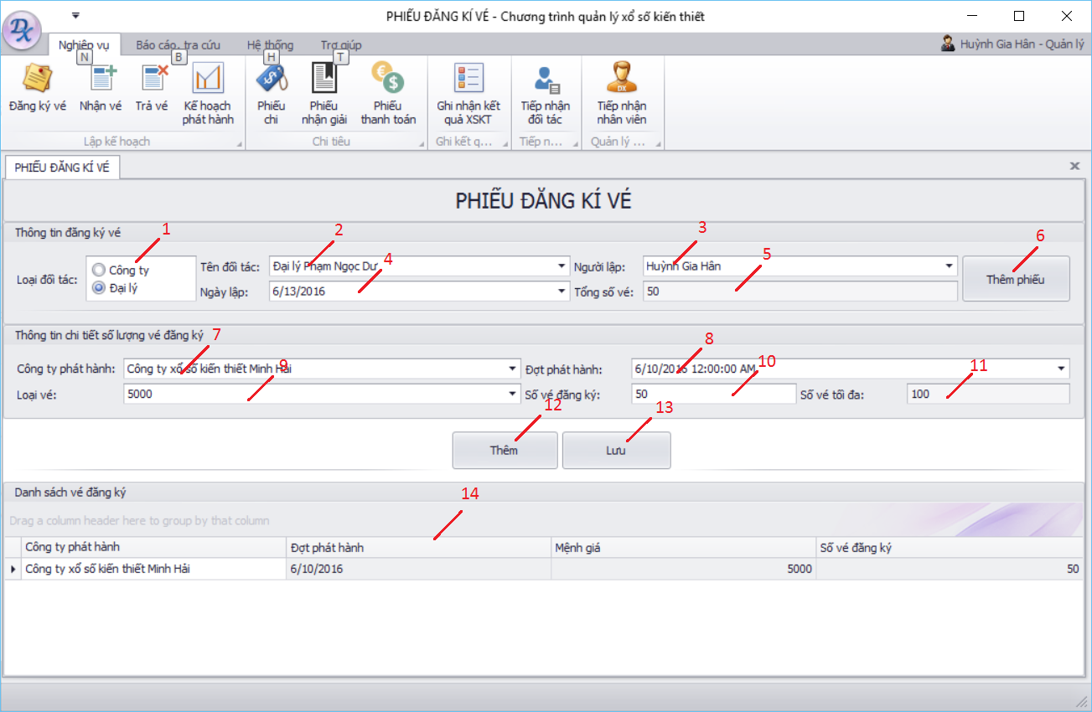

* + - * 1. Đặc tả các đối tượng màn hình.

|  |  |  |  |  |
| --- | --- | --- | --- | --- |
| **STT** | **Tên** | **Ý nghĩa** | **Loại** | **Ghi chú** |
| 1 | rbtnLoaiDoiTac | Chọn loại đối tác | RadioGroup | Chỉ cho phép chọn từ danh sách có sẵn |
| 2 | lkTenDoiTac | Hiển thị danh sách và chọn đối tác | LookUp | Chỉ hiển thị các đối tác có trong CSDL |
| 3 | lkNguoiLap | Hiển thị danh sách và chọn người lập | LookUp | Chỉ hiển thị danh sách nhân viên có trong CSDL |
| 4 | deNgayLap | Hiển thị danh sách và chọn ngày lập | DateEdit | Có thể chọn hoặc nhập trực tiếp |
| 5 | txtTongSoVe | Hiển thị tổng số vé | TextBox | Chỉ hiển thị, không cho phép chỉnh sửa |
| 6 | btnThemPhieu | Tạo phiếu đăng kí mới | Button | Làm mới các trường nhập liệu ở thông tin đăng kí |
| 7 | lkCongTyPhatHanh | Hiển thị danh sách và chọn công ty phát hành vé | LookUp | Chỉ cho phép chọn các công ty phát hành vé |
| 8 | lkDotPhatHanh | Hiển thị danh sách và chọn đợt phát hành | LookUp | Chỉ được chọn đợt phát hành của công ty phát hành đó |
| 9 | lkLoaiVe | Hiển thị danh sách và chọn loại vé | LookUp | Chỉ được chọn loại vé hành của công ty phát hành đó |
| 10 | txtSoVeDangKy | Nhập số vé đăng kí | TextBox | Chỉ được nhập kí tự số |
| 11 | txtSoVeToiDa | Hiển thị số vé tối đa có thể đăng kí | TextBox | Chỉ hiển thị, không cho phép chỉnh sửa |
| 12 | btnThem | Thêm chi tiết vào phiếu đăng kí | Button | Làm mới các trường ở chi tiết đăng kí vé |
| 13 | btnLuu | Lưu phiếu đăng kí và chi tiết phiếu đăng kí vào CSDL | Button | Thêm mới phiếu đăng kí hoặc chi tiết phiếu đăng kí |
| 14 | gvBASE | Hiển thị danh sách vé đăng kí | GridView | Chỉ hiển thị, không cho phép chỉnh sửa trực tiếp trong GridView |

* + - 1. Màn hình Lập phiếu nhận vé.
         1. Mô tả màn hình.

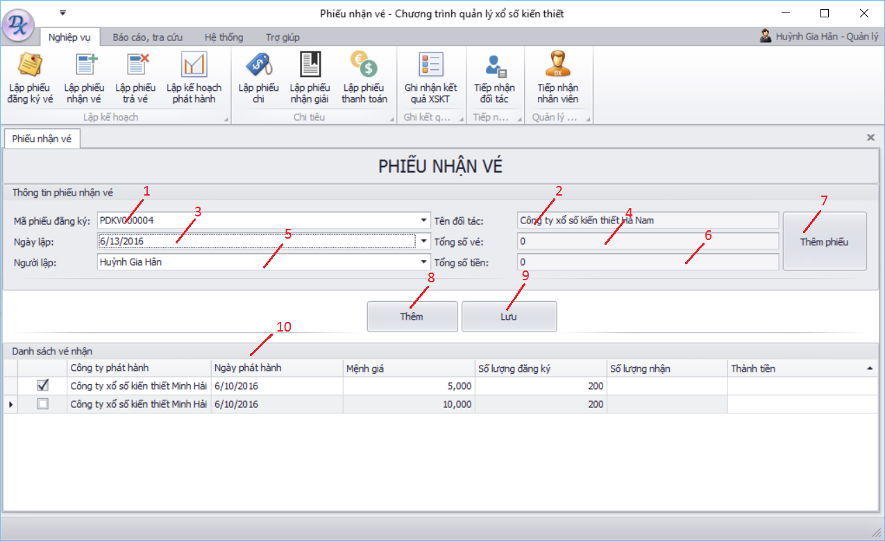

* + - * 1. Đặc tả các đối tượng màn hình.

|  |  |  |  |  |
| --- | --- | --- | --- | --- |
| **STT** | **Tên** | **Ý nghĩa** | **Loại** | **Ghi chú** |
| 1 | lkMaPhieuDangKy | Hiển thị danh sách và chọn mã phiếu đăng ký từ CSDL | LookUp | Chỉ có khi đã lập phiếu đăng kí vé |
| 2 | txtTenDoiTac | Hiển thị tên đối tác | TextBox | Được lấy từ mã phiếu đăng kí |
| 3 | deNgayLap | Hiển thị danh sách và chọn ngày lập | DateEdit | Có thể chọn hoặc nhập trực tiếp |
| 4 | txtTongSoVe | Hiển thị tổng số vé nhận | TextBox | Tính tổng số vé từ chi tiết |
| 5 | lkNguoiLap | Hiển thị danh sách và chọn nhân viên lập phiếu | LookUp | Chọn nhân viên lập phiếu |
| 6 | txtTongSoTien | Hiển thị tổng số tiền mua vé | TextBox | Tính tổng số tiền từ chi tiết |
| 7 | btnThemPhieu | Tạo một phiếu nhận vé mới | Button | Làm mới các trường nhập liệu |
| 8 | btnThem | Thêm chi tiết vào phiếu nhận vé | Button | Thêm chi tiết được chọn từ GridView |
| 9 | btnLuu | Lưu thông tin xuống CSDL | Button | Lưu thông tin cập nhật hoặc thêm mới |
| 10 | gvBASE | Hiển thị danh sách chi tiết trong phiếu nhận vé | GridView | Cho phép chỉnh sửa giá trị trong GridView |

* + - 1. Màn hình Lập phiếu trả vé.
         1. Mô tả màn hình.

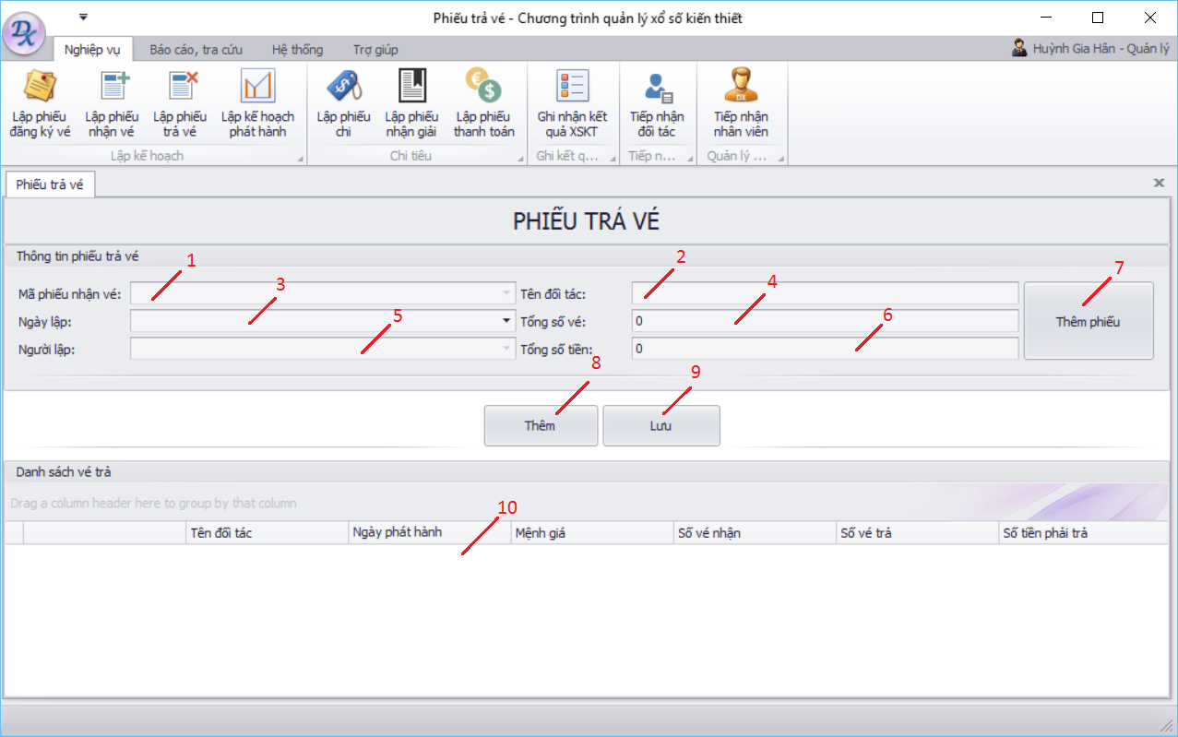

* + - * 1. Đặc tả các đối tượng màn hình.

|  |  |  |  |  |
| --- | --- | --- | --- | --- |
| **STT** | **Tên** | **Ý nghĩa** | **Loại** | **Ghi chú** |
| 1 | lkMaPhieuNhanVe | Hiển thị danh sách và chọn mã phiếu nhận vé từ CSDL | LookUp | Chỉ có khi đã lập phiếu nhận vé |
| 2 | txtTenDoiTac | Hiển thị tên đối tác | TextBox | Được lấy từ mã phiếu nhận vé |
| 3 | deNgayLap | Hiển thị danh sách và chọn ngày lập | DateEdit | Có thể chọn hoặc nhập trực tiếp |
| 4 | txtTongSoVe | Hiển thị tổng số vé nhận | TextBox | Tính tổng số vé từ chi tiết |
| 5 | lkNguoiLap | Hiển thị danh sách và chọn nhân viên lập phiếu | LookUp | Chọn nhân viên lập phiếu |
| 6 | txtTongSoTien | Hiển thị tổng số tiền mua vé | TextBox | Tính tổng số tiền từ chi tiết |
| 7 | btnThemPhieu | Tạo một phiếu nhận vé mới | Button | Làm mới các trường nhập liệu |
| 8 | btnThem | Thêm chi tiết vào phiếu nhận vé | Button | Thêm chi tiết được chọn từ GridView |
| 9 | btnLuu | Lưu thông tin xuống CSDL | Button | Lưu thông tin cập nhật hoặc thêm mới |
| 10 | gvBASE | Hiển thị danh sách chi tiết trong phiếu trả vé | GridView | Cho phép chỉnh sửa giá trị trong GridView |

* + - 1. Màn hình Lập phiếu thanh toán.
         1. Mô tả màn hình.

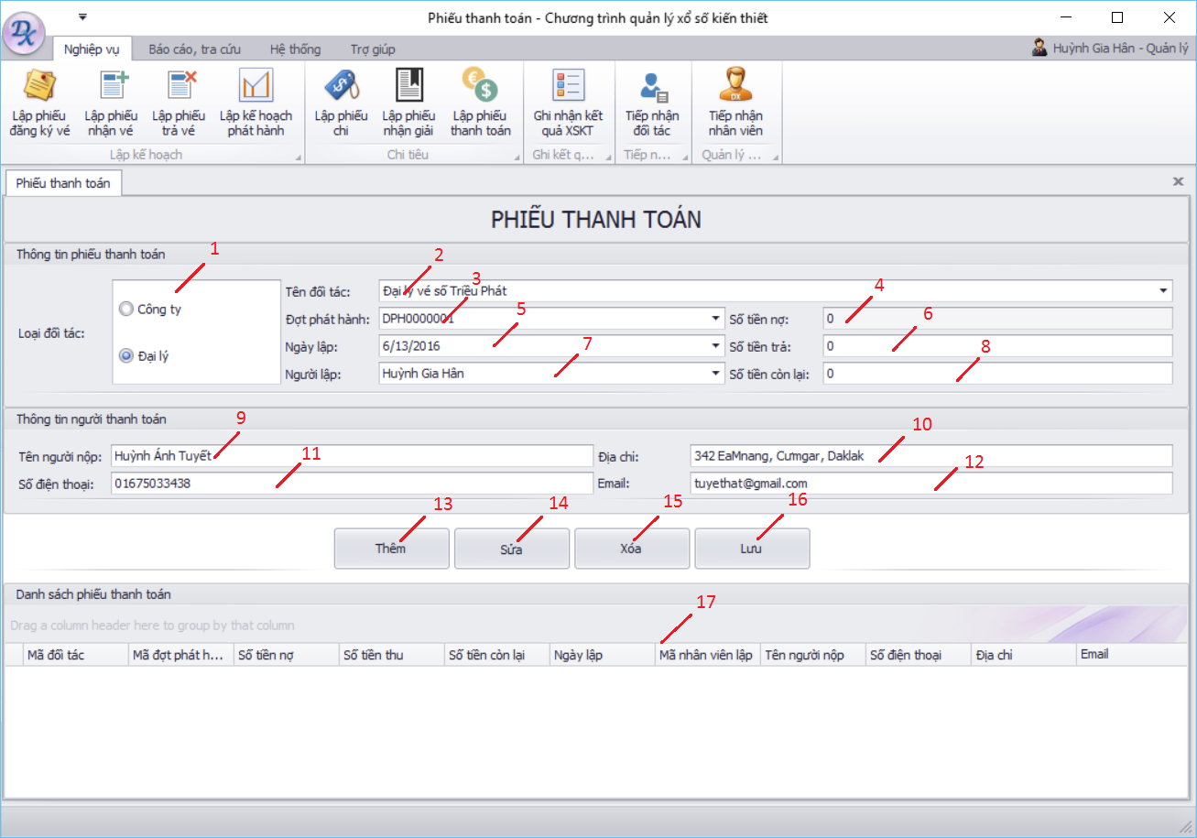

* + - * 1. Đặc tả các đối tượng màn hình.

|  |  |  |  |  |
| --- | --- | --- | --- | --- |
| **STT** | **Tên** | **Ý nghĩa** | **Loại** | **Ghi chú** |
| 1 | rbtnLoaiDoiTac | Chọn loại đối tác | RadioGroup | Chỉ được chọn 1 trong 2 loại đối tác |
| 2 | lkTenDoiTac | Hiển thị danh sách và chọn đối tác | LookUp | Chỉ hiển thị các đối tác trong loại đối tác đã chọn |
| 3 | lkDotPhatHanh | Hiển thị danh sách và chọn đợt phát hành | LookUp | Chỉ cho phép chọn các đợt phát hành của công ty mình |
| 4 | txtTienNo | Hiển thị số tiền nợ | TextBox | Hiển thị tự động số tiền nợ của đối tác đó |
| 5 | deNgayLap | Hiển thị danh sách và chọn ngày lập | DateEdit | Có thể chọn hoặc điền ngày |
| 6 | txtTienTra | Nhập số tiền trả | TextBox | Chi được nhập số |
| 7 | lkNguoiLap | Hiển thị danh sách và chọn đợt người lập phiếu nhận giải | LookUp | Chọn nhân viên lập phiếu |
| 8 | txtTienConLai | Hiển thị số tiền còn lại | TextBox | Tự động tính số tiền còn lại dựa vào số tiền trả |
| 9 | txtTenNguoiNop | Nhập tên người nộp | TextBox | Chỉ được nhập chữ |
| 10 | txtDiaChi | Nhập địa chỉ | TextBox | Có thể nhập chữ và số |
| 11 | txtSoDienThoai | Nhập số điện thoại | TextBox | Chỉ được nhập số |
| 12 | txtEmail | Nhập email | TextBox | Cho phép nhập kí tự |
| 13 | btnThem | Thêm một phiếu thanh toán mới | Button | Làm mới tất cả các trường dữ liệu |
| 14 | btnSua | Sửa nội dung phiếu thanh toán | Button | Sửa phiếu thanh toán được chọn từ GridView |
| 15 | btnXoa | Xóa phiếu than toán | Button | Xóa phiếu thanh toán được chọn từ GridView |
| 16 | btnLuu | Lưu phiếu thanh toán vào CSDL | Button | Kiểm tra các trường đã nhập, lưu sau khi sửa hoặc thêm mới |
| 17 | gvBASE | Hiển thị danh sách phiếu thanh toán | GridView | Không cho phép nhập vào GridView |

* + - 1. Màn hình Báo cáo tình hình tiêu thụ của các đại lý.
         1. Mô tả màn hình.

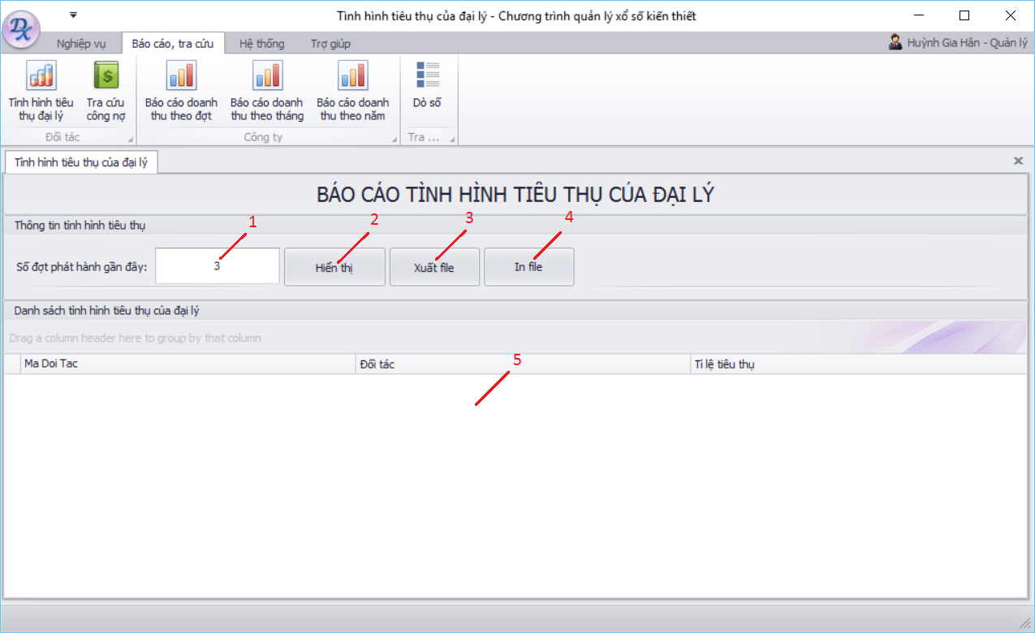

* + - * 1. Đặc tả các đối tượng màn hình.

|  |  |  |  |  |
| --- | --- | --- | --- | --- |
| **STT** | **Tên** | **Ý nghĩa** | **Loại** | **Ghi chú** |
| 1 | txtSoDotPhatHanh | Nhập số đợt phát hành gần đây | TextBox | Chỉ được nhập số |
| 2 | btnHienThi | Hiển thị tình hình tiêu thụ của đại lý | Button | Kiểm tra số đợt phát hành đã được nhập hay chưa |
| 3 | btnXuatFile | Xuất file từ GridView | Button | Cần hiển thị nội dung trước khi thực hiện chức nang này |
| 4 | btnIn | In file từ GridView | Button | Cần hiển thị nội dung trước khi thực hiện chức nang này |
| 5 | gvBASE | Hiển thị chi tiết tình hình tiêu thụ của đại lý | GridView | Không cho phép chỉnh sửa nội dung trong GridView |

* + - 1. Màn hình Kế hoạch phát hành vé.
         1. Mô tả màn hình.

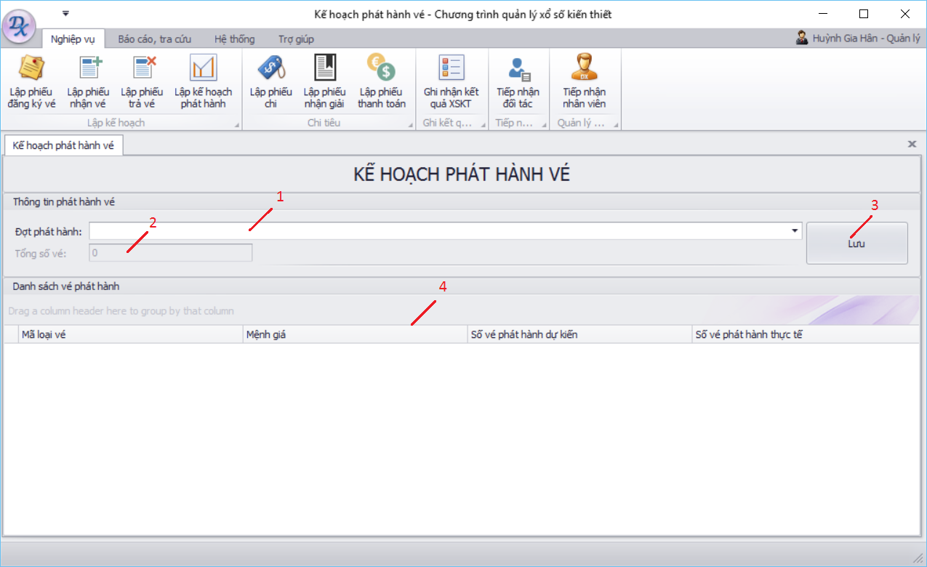

* + - * 1. Đặc tả các đối tượng màn hình.

|  |  |  |  |  |
| --- | --- | --- | --- | --- |
| **STT** | **Tên** | **Ý nghĩa** | **Loại** | **Ghi chú** |
| 1 | lkDotPhatHanh | Hiển thị danh sách và chọn đợt phát hành | LookUp | Chỉ cho phép chọn các đợt phát hành từ CSDL |
| 2 | txtTongSoVe | Hiển thị tổng số vé sẽ phát hành | TextBox | Tự động tính tổng số vé |
| 3 | btnLuu | Áp dụng và lưu kế hoạch phát hành | Button | Kiểm tra trường đợt phát hành và lưu vào CSDL |
| 4 | gvBASE | Hiển thị chi tiết vé phát hành | GridView | Không cho phép chỉnh sửa giá trị của GridView |

* + - 1. Màn hình Ghi nhận kết quả xổ số.
         1. Mô tả màn hình.

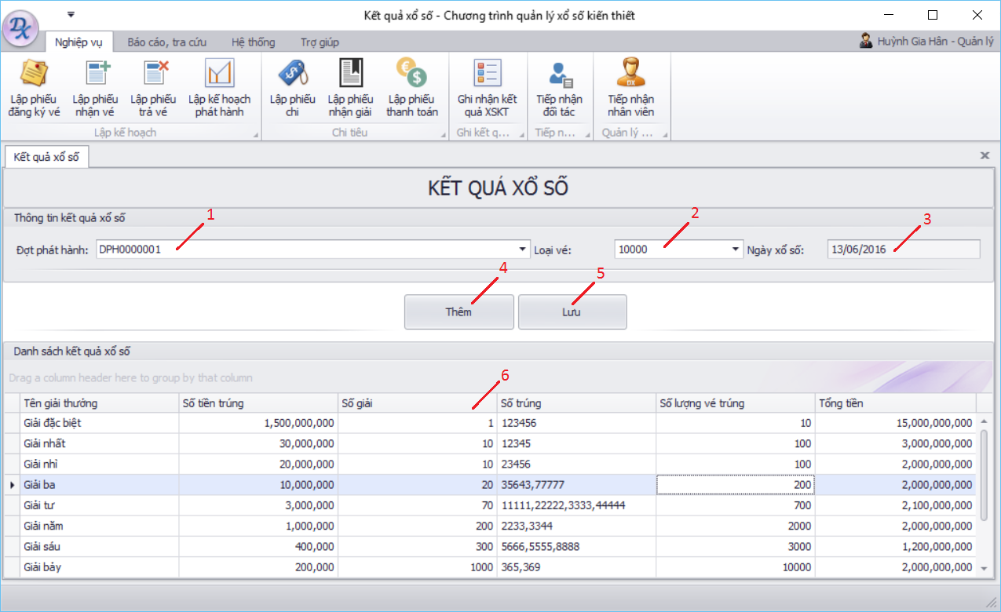

* + - * 1. Đặc tả các đối tượng màn hình.

|  |  |  |  |  |
| --- | --- | --- | --- | --- |
| **STT** | **Tên** | **Ý nghĩa** | **Loại** | **Ghi chú** |
| 1 | lkDotPhatHanh | Hiển thị danh sách và chọn đợt phát hành | LookUp | Chỉ cho phép chọn các đợt phát hành của công ty mình |
| 2 | lkLoaiVe | Hiển thị danh sách và chọn loại vé | LookUp | Chọn loại vé của công ty mình |
| 3 | txtNgayXoSo | Hiển thị ngày xổ số | TextBox | Hiển thị ngày xổ số của đợt phát hành tương ứng |
| 4 | btnThem | Tạo kết quả xổ số cho đợt phát hành | Button | Làm mới các trường nhập liệu |
| 5 | btnLuu | Lưu kết quả xổ số | Button | Lưu toàn bộ chi tiết kết quả xổ số vào CSDL |
| 6 | gvBASE | Hiển thị chi tiết danh sách kết quả xổ số | GridView | Cho phép nhập giá trị số trúng trong GridView |

* + - 1. Màn hình Lập phiếu nhận giải thưởng.
         1. Mô tả màn hình.

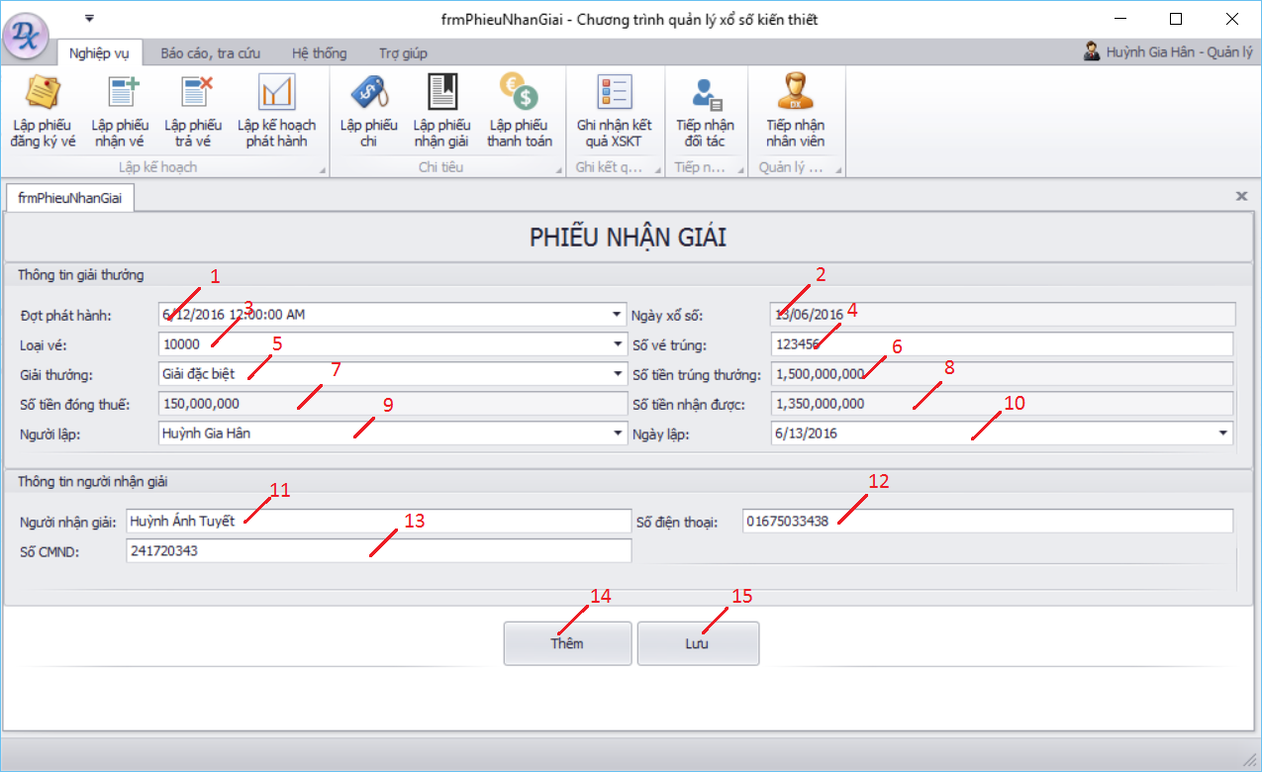

* + - * 1. Đặc tả các đối tượng màn hình.

|  |  |  |  |  |
| --- | --- | --- | --- | --- |
| **STT** | **Tên** | **Ý nghĩa** | **Loại** | **Ghi chú** |
| 1 | lkDotPhatHanh | Hiển thị danh sách và chọn đợt phát hành | LookUp | Chỉ cho phép chọn các đợt phát hành của công ty mình |
| 2 | txtNgayXoSo | Hiển thị ngày xổ số | TextBox | Được lấy từ đợt phát hành |
| 3 | lkLoaiVe | Hiển thị danh sách và chọn loại vé | LookUp | Chọn loại vé của công ty mình |
| 4 | txtSoVeTrung | Nhập số vé trúng | TextBox | Chỉ được nhập số |
| 5 | lkGiaiThuong | Hiển thị danh sách và chọn giải thưởng | LookUp | Chỉ hiển thị các giải thưởng tương ứng loại vé |
| 6 | txtSoTienTrungThuong | Hiển thị số tiền trúng thưởng | TextBox | Được lấy từ giải thưởng |
| 7 | txtSoTienDongThue | Hiển thị số tiền đóng thuế | TextBox | Được tính từ tiền thưởng |
| 8 | txtSoTienNhanDuoc | Hiển thị số tiền nhận được | TextBox | Được tính từ tiền thưởng |
| 9 | lkNguoiLap | Hiển thị danh sách và chọn đợt người lập phiếu nhận giải | LookUp | Chọn nhân viên lập phiếu |
| 10 | deNgayLap | Hiển thị danh sách và chọn ngày lập | DateEdit | Có thể chọn hoặc điền ngày |
| 11 | txtNguoiNhanGiai | Nhập tên người nhận giải | TextBox | Chỉ được nhập chữ |
| 12 | txtSoDienThoai | Nhập số điện thoại | TextBox | Chỉ được nhập số |
| 13 | txtSoCMND | Nhập số CMND | TextBox | Chỉ được nhập số |
| 14 | btnThem | Thêm mới phiếu nhận giải | Button | Làm mới tất cả các trường dữ liệu |
| 15 | btnLuu | Lưu thông tin nhận giải vào CSDL | Button | Kiểm tra các trường chưa nhập và lưu vào CSDL |

* + - 1. Màn hình Lập phiếu chi các loại phí.
         1. Mô tả màn hình.

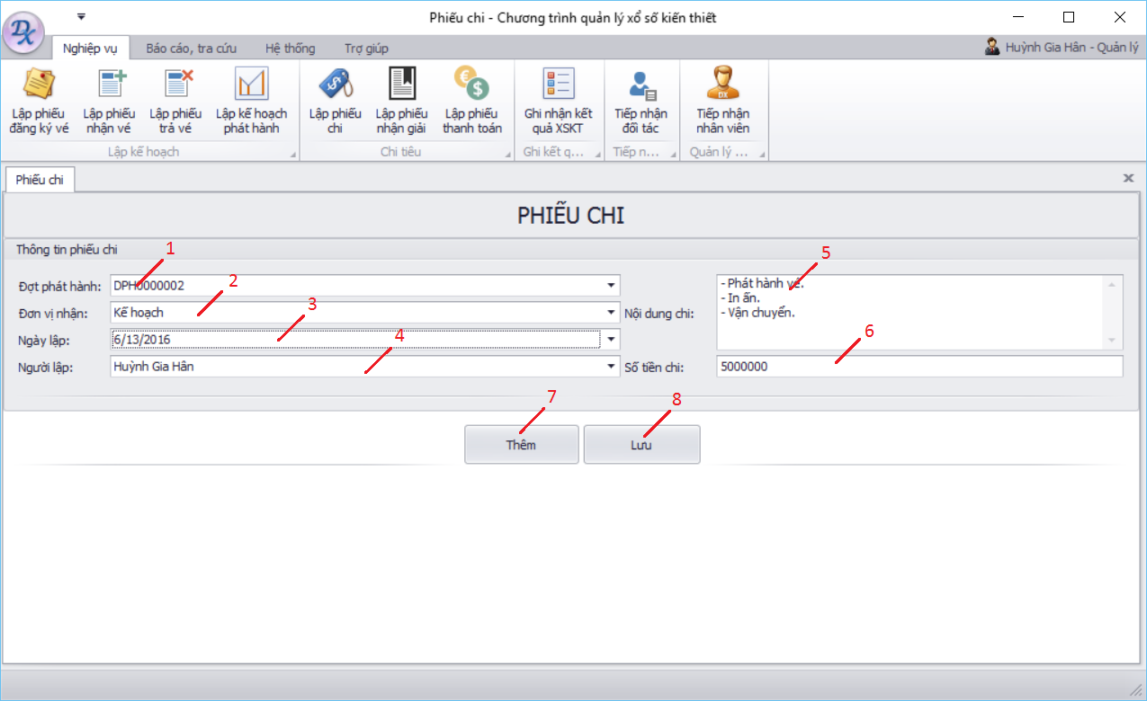

* + - * 1. Đặc tả các đối tượng màn hình.

|  |  |  |  |  |
| --- | --- | --- | --- | --- |
| **STT** | **Tên** | **Ý nghĩa** | **Loại** | **Ghi chú** |
| 1 | lkDotPhatHanh | Hiển thị danh sách và chọn đợt phát hành | LookUp | Chỉ hiển thị các đợt phát hành có trong CSDL |
| 2 | lkDonViNhan | Hiển thị danh sách và chọn đơn vị nhận | LookUp | Chỉ hiển thị các đơn vị nhận có trong CSDL |
| 3 | deNgayLap | Hiển thị danh sách và chọn ngày lập | DateEdit | Có thể chọn hoặc nhập trực tiếp |
| 4 | lkNguoiLap | Hiển thị danh sách và chọn người lập | LookUp | Chỉ hiển thị các nhân viên có trong CSDL |
| 5 | txtNoiDungChi | Nhập nội dung chi | MemoEdit | Có thể nhập trên nhiều dòng. |
| 6 | txtSoTienChi | Nhập số tiền chi | TextBox | Chỉ được nhập số. |
| 7 | btnThem | Thêm mới một phiếu chi | Button | Làm mới các trường nhập liệu |
| 8 | btnLuu | Lưu nội dung chi vào CSDL | Button | Kiểm tra nội dung các trường trước khi lưu |

* + - 1. Màn hình tra cứu kết quả xổ số.
         1. Mô tả màn hình.

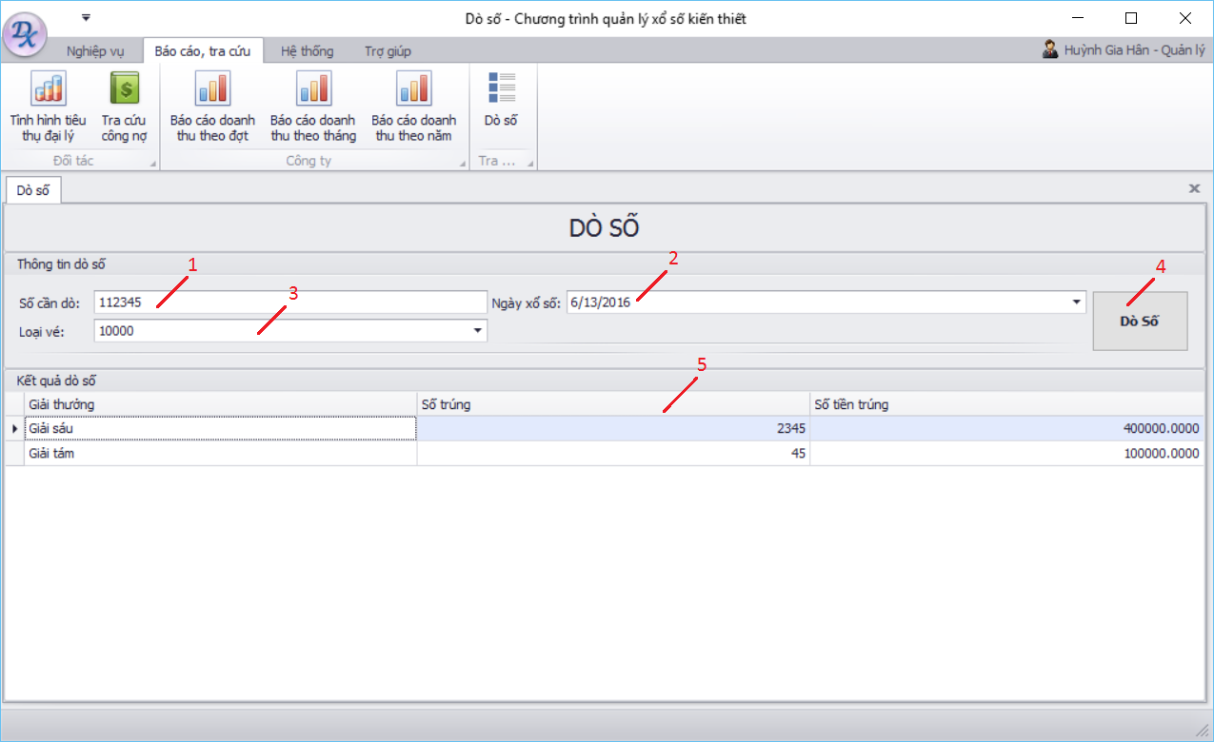

* + - * 1. Đặc tả các đối tượng màn hình.

|  |  |  |  |  |
| --- | --- | --- | --- | --- |
| **STT** | **Tên** | **Ý nghĩa** | **Loại** | **Ghi chú** |
| 1 | txtSo | Nhập số cần dò | TextBox | Chỉ được nhập số |
| 2 | lkNgayXoSo | Hiển thị và chọn ngày xổ số | LookUp | Ngày xổ số theo đợt phát hành được lấy từ CSDL |
| 3 | lkLoaiVe | Hiển thị và chọn loại vé cần dò | LookUp | Danh sách loại vé của công ty mình |
| 4 | btnDoSo | Dò số | Button | Kiểm tra giá trị nhập đã đầy đủ hay chưa |
| 5 | gvBASE | Hiển thị danh sách giải trúng | GridView | Không cho phép chỉnh sửa nội dung trong GridView |

* + - 1. Màn hình tra cứu tình hình công nợ của đối tác.
         1. Mô tả màn hình.

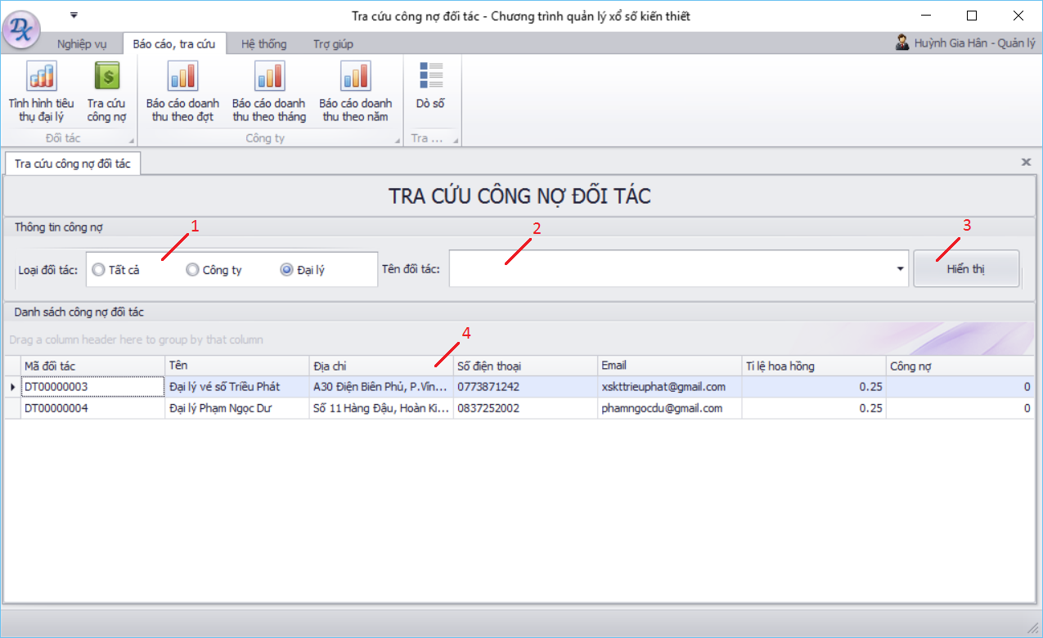

* + - * 1. Đặc tả các đối tượng màn hình.

|  |  |  |  |  |
| --- | --- | --- | --- | --- |
| **STT** | **Tên** | **Ý nghĩa** | **Loại** | **Ghi chú** |
| 1 | rbtnLoaiDoiTac | Chọn loại đối tác | RadioGroup | Chỉ được chọn 1 trong 3 loại |
| 2 | lkTenDoiTac | Hiển thị danh sách và chọn tên đối tác | LookUp | Có thể chọn hoặc không. |
| 3 | btnHienThi | Hiển thị danh sách công nợ đối tác | Button |  |
| 4 | gvBASE | Chi tiết danh sách công nợ đối tác | GridView | Không cho phép chỉnh sửa nội dung trong GridView |

* + - 1. Màn hình báo cáo doanh thu theo đợt.
         1. Mô tả màn hình.

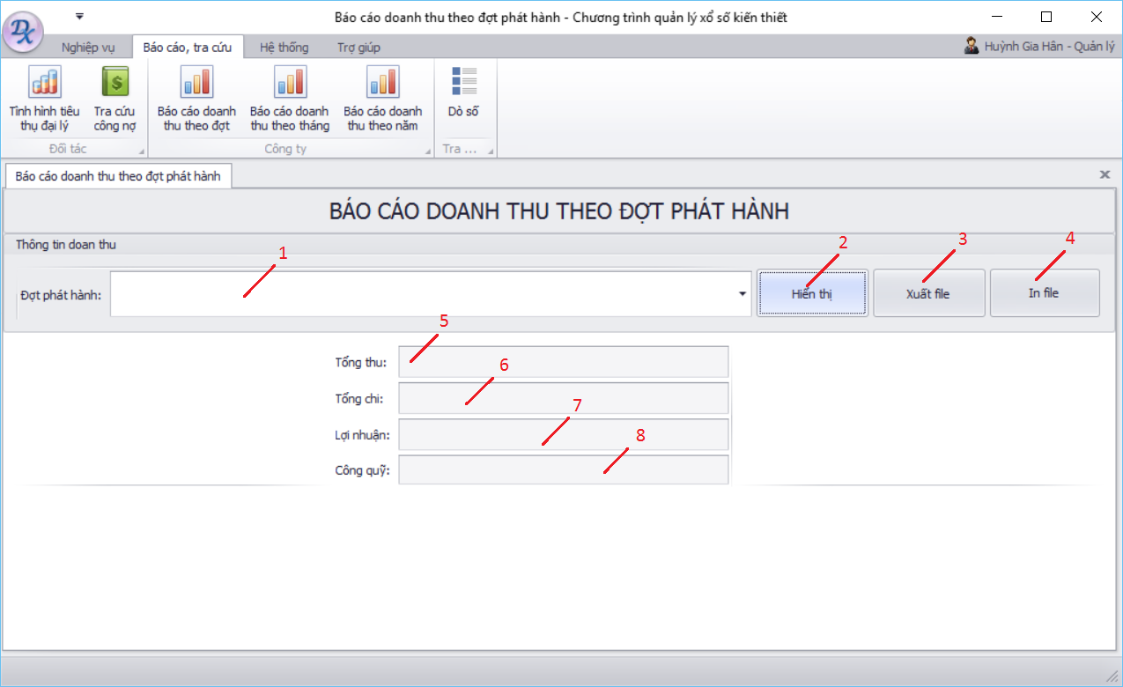

* + - * 1. Đặc tả các đối tượng màn hình.

|  |  |  |  |  |
| --- | --- | --- | --- | --- |
| **STT** | **Tên** | **Ý nghĩa** | **Loại** | **Ghi chú** |
| 1 | lkDotPhatHanh | Hiển thị danh sách và chọn đợt phát hành | LookUp | Chỉ hiển thị các đợt phát hành có trong CSDL |
| 2 | btnHienThi | Hiển thị thông tin doanh thu của đợt phát hành đó | Button | Kiểm tra đã chọn đợt phát hành hay chưa |
| 3 | btnXuatFile | Xuất thông tin doanh thu ra file | Button | Cần phải bấm button hiển thị trước khi chọn chức năng này |
| 4 | btnIn | Chuyển sang màn hình xem trước khi in | Button | Cần phải bấm button hiển thị trước khi chọn chức năng này |
| 5 | txtTongThu | Hiển thị tổng tiền thu | TextBox | Được lấy tự động theo đợt phát hành |
| 6 | txtTongChi | Hiển thị tổng tiền chi | TextBox | Được lấy tự động theo đợt phát hành |
| 7 | txtLoiNhuan | Hiển thị lợi nhuận | TextBox | Được lấy tự động theo đợt phát hành |
| 8 | txtCongQuy | Hiển thị công quỹ | TextBox | Được lấy tự động theo đợt phát hành |

* + - 1. Màn hình tiếp nhận nhân viên.
         1. Mô tả màn hình.

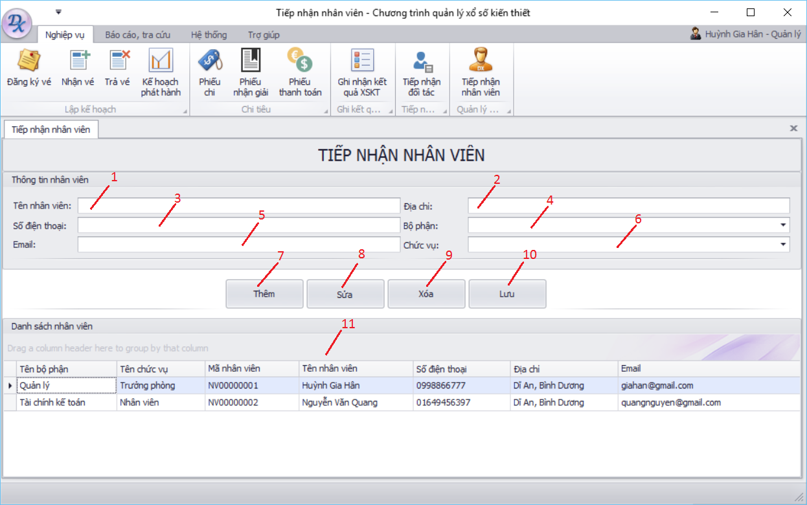

* + - * 1. Đặc tả các đối tượng màn hình.

|  |  |  |  |  |
| --- | --- | --- | --- | --- |
| **STT** | **Tên** | **Ý nghĩa** | **Loại** | **Ghi chú** |
| 1 | txtTenNhanVien | Nhập tên nhân viên | TextBox | Chỉ được nhập kí tự chữ |
| 2 | txtDiaChi | Nhập địa chỉ | TextBox | Cho phép nhập cả chữ và số |
| 3 | txtSoDienThoai | Nhập số điện thoại | TextBox | Chỉ được nhập số |
| 4 | lkBoPhan | Hiển thị danh sách và chọn bộ phận | LookUp | Chỉ hiển thị các bộ phận có trong CSDL |
| 5 | txtEmail | Nhập Email | TextBox | Cho phép nhập kí tự và không được để trống |
| 6 | lkChucVu | Hiển thị danh sách và chọn chức vụ | LookUp | Chỉ hiển thị các chức vụ có trong CSDL |
| 7 | btnThem | Thêm mới một nhân viên | Button | Làm mới các trường nhập liệu |
| 8 | btnSua | Sửa thông tin nhân viên | Button | Sửa thông nhân viên đang chọn từ Grid |
| 9 | btnXoa | Xóa thông tin nhân viên | Button | Xóa nhân viên đang chọn từ Grid |
| 10 | btnLuu | Lưu thông tin nhân viên vào CSDL | Button | Lưu thông tin cập nhật hoặc thêm mới |
| 11 | gvBASE | Hiển thị danh sách nhân viên | GridView | Chỉ hiển thị, không cho phép chỉnh sửa trực tiếp trong GridView |

1. **Cài đặt và thử nghiệm**